劳力士，美国总统与香港出租师傅的共同选择……

原创 有里儿有面 [有理儿有面](javascript:void(0);)

**有理儿有面**

微信号 youli-youmian

功能介绍 你说是不是

2021-02-04[原文](https://mp.weixin.qq.com/s?__biz=Mzg3MjEyMTYyNg==&mid=2247523265&idx=1&sn=6349955424b4a4583c53a42c174fa060&chksm=cef6cfb4f98146a2caf51542d49fb6c1dff058fc4c4426e52d311215c8dbd656c9b527c7e0ac&scene=27#wechat_redirect&cpage=48) 发表于

收录于合集





**全文共2962字，图片6张，预计阅读时间为8分钟。**

**文章首发于“有理儿有面”（youli-youmian），欢迎大家在朋友圈和微信群转发。**

**公众号及其他平台转载请在后台留言。**



▼

首先要声明，这篇文章可不是劳力士的软文，有理哥也从未收劳力士的一分钱。关键的问题在于，人家劳力士也没有落魄到需要有理哥帮它写软文，毕竟，有理哥的手表还不如人家的一根秒针值钱……

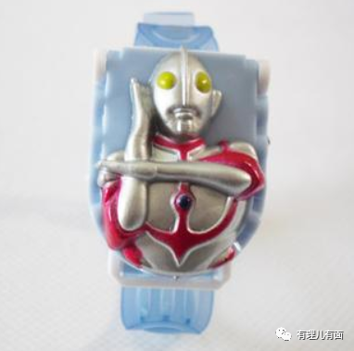

言归正传。

近日，令我们万万没想到的是，刚刚上任的美国总统拜登，会因为一块劳力士，成为一位世界驰名的“表哥”。

前些天，在拜登就职典礼的演讲上，美国媒体的关注点，却都放在了他的手腕上。原因是，那里隐隐约约露出了一块手表，而这块手表正是劳力士的入门级经典系列——Datejust（日志型），价格超过7000美元。

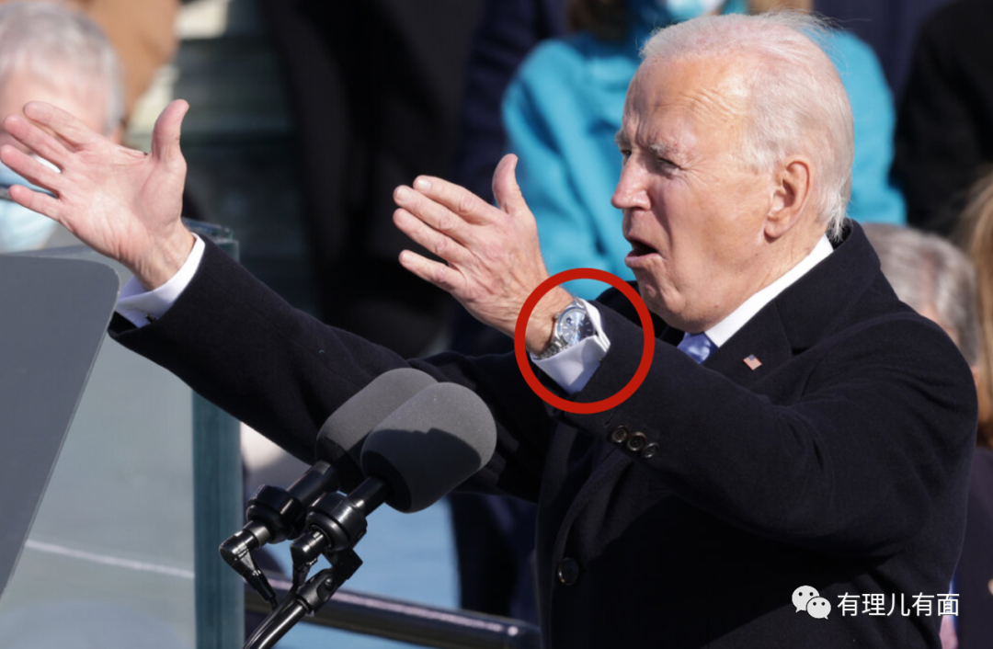

谁都知道，美国新任总统的就职典礼可以算得上是成为总统后的第一次正式亮相，重要性不言而喻。所以，从衣服穿着、领带颜色、发型乃至配饰，都经过了精心设计，且具有一定的象征意义。那么，这块若隐若现的劳力士，也一定不是随意佩戴的。

最重要的是，拜登选择这块手表，与前任的特朗普以及前几任总统大相径庭。这，就很值得玩味了！

特朗普在任期间，手腕上一直都是耀眼且价值不菲的世界顶级名表，江诗丹顿、百达翡丽，都是特朗普的最爱。

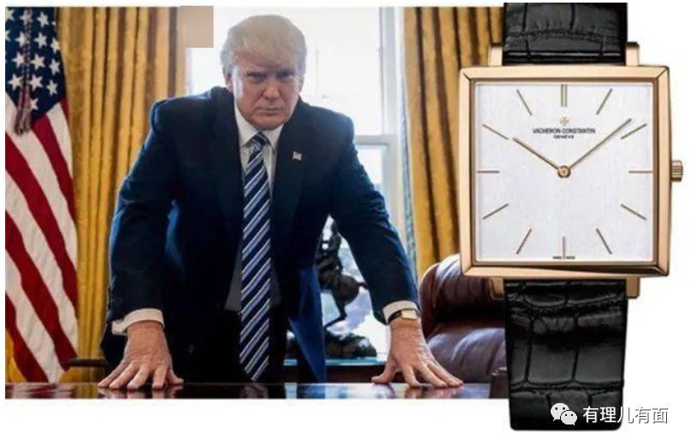

（特朗普佩戴的江诗丹顿Historiques Ultra-Fine 1968）

当然，没有人比特朗普更懂手表，人尽皆知的耀眼“金劳”？那也是必须的！

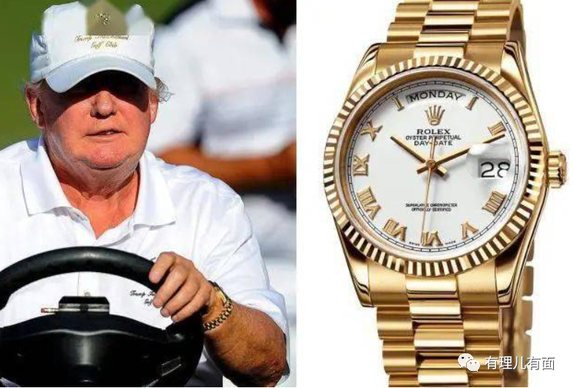

在手表这方面，特朗普的确是打破了常规。因为近些年，美国的政治阶层及精英们都把名表看作是脱离现实的精英主义象征。所以，特朗普的前几任总统在“戴表”这方面，都颇为低调。从奥巴马价值500美元的国产手表，到小布什的50块的石英表，再到克林顿的39刀“简陋型”腕表，无时无刻都在展现他们低调亲民的形象。

而对于新上任的拜登来说，一块同样打破常规的入门款劳力士，也代表了他想要树立的立场或人设——有效率、懂时尚，且宝刀未老……

这块劳力士选得的确不错！不便宜，但远谈不上奢侈；不显眼，却又能引起关注。不上不下，恰好折中，刚刚适宜。撕裂与对抗日趋严重的美国社会，需要的正是这种刚刚好。

可惜，拜登也只是被资本财团推向前台的小代表，无论戴着何种腕表、想要传达何种意义，都改变不了资本垄断剥削平民的本质，更改变不了美国扶摇直下的国运。

但不可否认的是，即便手表就是手表，它的原本功能就只是用作看时间，可在不同的社会环境之下，它确实被赋予着更多手表本身以外的价值意义。

一块手表，对于一个人来说，走的是时间，也是人生。对于一个地区或国家来说，它走的是时代，更是运势！

拜登为自己、为整个美国选择这块劳力士之时，远在大洋彼岸的香港，一位出租车师傅正戴着同款手表，与同样戴着劳力士的年轻乘客聊着家长里短、政治时局……

没错，这个世界上，没有哪个地方，比香港更钟爱劳力士了。

如果说拜登选择劳力士是出于政治象征意义的考量，那么香港人选择劳力士，却代表着这个地区的社会文化及价值取向。

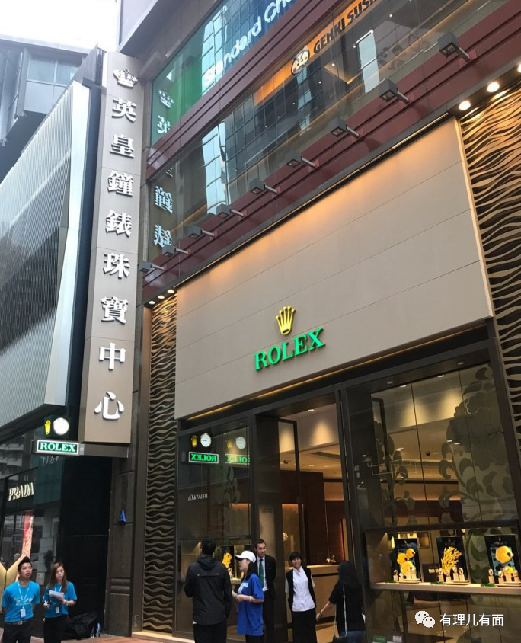

有理哥记得，香港的影视剧里，经常会出现劳力士的身影。比如，曾经风靡内地的港片《古惑仔》中，山鸡跑路台湾，大哥陈浩南送给他的，就是一块“金劳”。

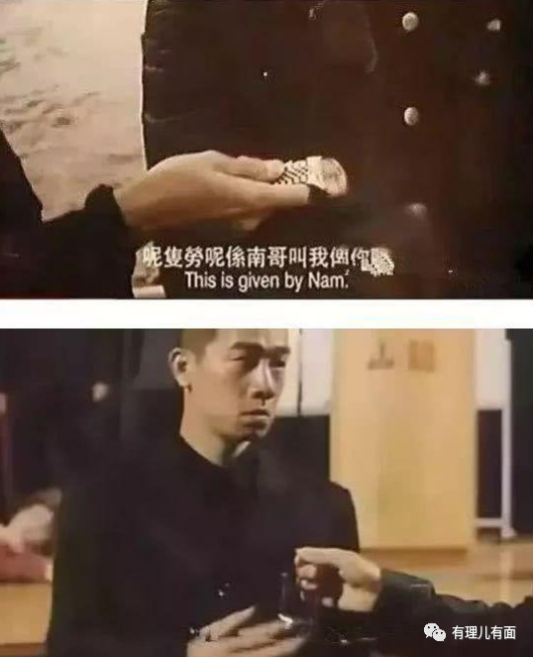

香港流传着一句话：劳力士都没有一只，怎么好意思跟人打招呼呢？长久以来，香港人都特别看重手表，劳力士更是大多数人的第一选择。很多年轻人一毕业，就会攒钱买一块劳力士，彰显自己实力、提升自我价值。如果在面试工作的时候要是没戴表，会给人留下不重视时间、没有效率的印象，直接影响着未来的前途。

所以，即便经济状况不太好，他们宁愿吃土，也要攒钱买一块劳力士。条件好的话就更不用说了，“金劳”、“钻劳”是最佳选择，不仅可以展现实力，且香港人对于风水传统非常热衷。在粤语中，劳力士的黄金钻石款腕表代表的就是“有金有钻、有进有赚”。

走在香港街头你会看到，无论是出租车司机、搬运工人，还是公务员、商业精英，手腕上大都少不了一块劳力士。在香港，劳力士就是一种文化、一种象征。

而香港与内地的血脉相连正显现于此，即便被英国殖民100多年，香港社会与内地社会的风俗、文化仍然一脉相传、相互贯通。90年代后，以劳力士为代表的奢侈名表之风很快就由香港刮向了内地。回归后，香港的奢侈表店特别是劳力士专卖店，挤满了内地游客。

劳力士、爱彼、欧米茄、万国等随处可见，甚至理查德米勒、百达翡丽、江诗丹顿等顶级奢华手表也变得不再稀奇。内地的年轻人也开始追求名表，追求着时尚、彰显着实力。

手腕上的劳力士，象征着经济能力，也象征着着效率、守时，更凸显着内地人与香港人那股共同的、深入骨子里的高效务实、不断奋斗的精神与韧劲。可以说，劳力士不仅代表了曾经辉煌的香港经济，也见证了迅速崛起于世界东方的中国。

但是，当时针走向2021，一切已变得不同。当美国总统戴着劳力士亮相展现年老的自己仍然时尚和干练，当香港的出租师傅戴着劳力士与乘客自信地侃侃而谈，中国内地的年轻人们正研究着手腕上的华为智能手表到底还有什么自己不了解的功能。

相较于机械的金属质感，中国的新一代更关心人工智能到底能高级到何种程度。咔咔的机械之音，远没有智能语音的人机互动之声更能吸引到年轻人。

当然，传统腕表与人工智能手表没有所谓的高低之分，可以说某种程度上讲，他们根本没有什么对比性。但是，他们都代表了佩戴他们的人的认知和态度，也代表了一个社会的价值取向和对未来发展的理念及取向。

两种腕表的差异，很像如今的传统汽车和新能源汽车，中国的汽车工业虽然是被迫弯道超车，但这也代表着中国的目光一直放在未来，也一直有着长远的战略考量。

但美国也好，香港也罢，就像那块劳力士一样，高级、精致吗？确实高级也精致！但它在某种意义上讲，已经成为过去式，逐渐像是一位没落的贵族，甩不掉那个深入骨髓的观念，仍然需要外在的东西去彰显身份、维持尊严。

当手表就是手表，只用来看时间，而不再有过多的象征意义，可以说是一代人、一个社会正在逐渐走向成熟。劳力士，好是好，至今仍然也还能显示尊贵，但另一面，它是不是也显现了观念守旧、缺乏创新、缺少未来感呢？

就像香港，它大楼林立、它霓虹闪烁，但内地发展的光芒，已不逊甚至盖过了香港。但香港的有些人，特别是有些年轻人的观念，有进步吗？有发展的、未来的眼光吗？他们不但没有，甚至连老一辈的进取奋斗精神都失去了，有的只是指责和怨天尤人，有的也只是对劳力士等奢侈品的空洞幻想和不劳而获的海市蜃楼般的愿望。

如果下一步，香港的新一代仍然故步自封、自怨自艾，沉浸在虚妄又虚假的所谓民主自由之中，不为自己、不为香港重新规划前路，不能让政治和经济结构紧随中国的崛起而转型，那香港的新一代就会被未来抛弃。

令人感到忧虑的是，目前，反思和改革仍然未能成为整个香港社会的共识，香港的一些既得利益者和精英阶层也并没有感到焦虑，他们缺乏对国际形势变化的认识，甚至受到了反中乱港分子极端思想的影响，对特区政府乃至中央政府缺少信心和信任。他们更愿意享受在自己领域内取得的昔日荣光、维持现状，甚至想的是大不了移民英美，对坐吃山空的现实性和自己对未来认知的局限性毫无警觉。

他们愿意像拜登一般，佩戴着劳力士，享受着今日的掌声和欢呼。但他们没有意识到，时间正在滴答滴答的流过，无论是“金劳”、“钻劳”，即便再贵重、再奢华，都留不住时间，更走不好未来。

谁都可以选择劳力士，但别忘了选择未来。比起一块手表，它贵重得多……

**图片来自网络**





**关注公众号：**

**有理儿有面**

**理   性｜   揭   秘｜   探   讨**







有里儿有面

**微信扫一扫赞赏作者** **赞赏**

已喜欢，对作者说句悄悄话

取消

**发送给作者**

**发送**

最多40字，当前共字

 人赞赏

上一页 1/3 下一页

长按二维码向我转账

受苹果公司新规定影响，微信 iOS 版的赞赏功能被关闭，可通过二维码转账支持公众号。

### 精选留言

用户设置不下载评论